Международный день скейтбординга.

Международный день скейтбординга — это официальный ежегодный праздник, утверждённый Международной Ассоциацией Скейтборд. Этот всемирный праздник все скейтеры отмечают 21 июня.

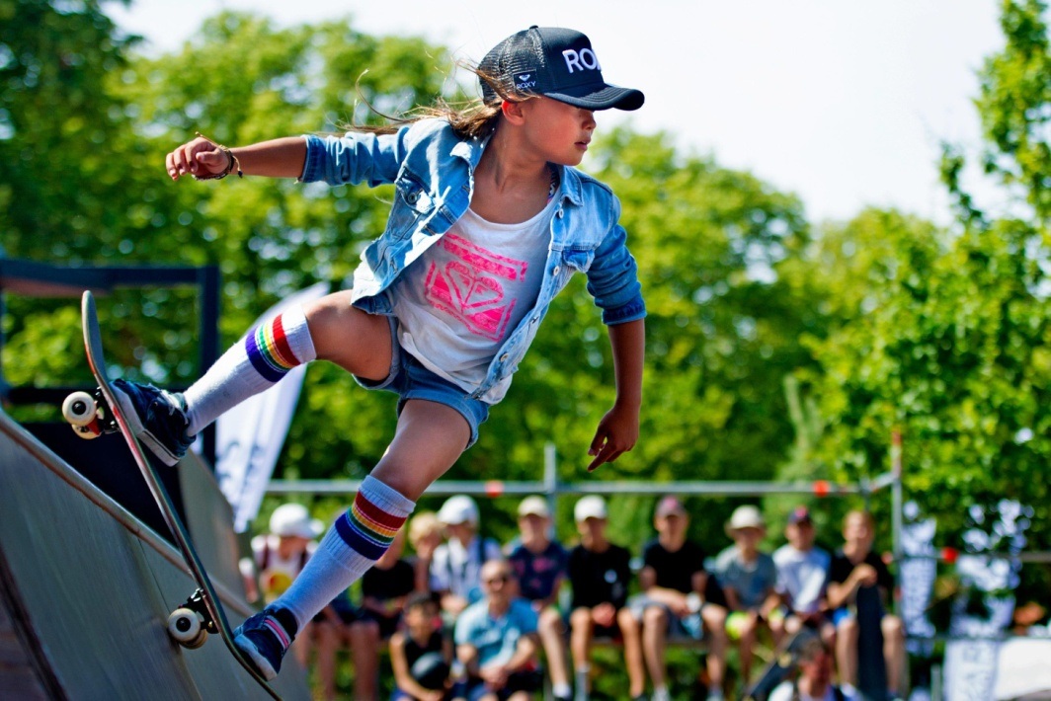
Скейтбординг (англ. skateboarding), если говорить просто, — катание на скейтборде — роликовой доске, состоящей из толстой фанеры, которая установлена на колёса небольшого диаметра (ролики). Человека, занимающегося скейтбордингом, называют скейтбордистом или скейтером.
Сегодня катание на скейборде популярно во всём мире, как у детей, так и у взрослых. Скейтбординг же с выполнением различных трюков даже относят к экстремальным видам спорта
Сам праздник появился в 2004 году. Его инициаторами выступили американские скейтбордисты, которые впервые провели такой день на Западном побережье США. И в том же году Международная Ассоциация Скейтборд Компаний (International Association of Skateboard Companies, IASC), куда входят все крупнейшие компании, задействованные в скейтборд-индустрии, от брендов и журналов до мировых дистрибьютеров, объявила 21 июня Днем скейтбординга (Go Skateboarding Day). С тех пор этот праздник отмечается ежегодно.
Логотип Дня (Фото: wikipedia.org)
Во всем мире в этот день все скейтеры выходят на улицы для празднования и катания! Также в ряде стран и городов к этому дню приурочено проведение соревнований различного уровня.
Для справки:
Первый прототип сегодняшнего скейтборда появился в США в 1958 году. Доска была прямоугольной формы и слабо напоминала нынешние модели. Затем Ричард Стивенсон придумал приделать к доске «хвост» и загнуть его вверх. В таком виде скейтборд дожил до наших дней.
Таким образом, скейтбординг распространяется и становится всё более доступным и популярным во всем мире через различные мероприятия в этот день во многих крупных городах мира.
К слову сказать, в 2006 году более 350 мероприятий было проведено в 32 странах по всему миру; а на следующий год IASC получила Особое Признание Конгресса от американской конгресс-вуман Лоретты Санчез (Loretta Sanchez) за немалую работу в продвижении скейта как вида спорта, вдохновляя молодых людей выбираться на улицу подальше от своих компов и наслаждаться скейтбордингом.

Go Skateboarding Day в России
Впервые в России праздник был отмечен в 2006 году в таких городах, как Москва, Санкт-Петербург, Архангельск, Казань, Киров, Омск и многих других.
В настоящее время праздник продолжают отмечать каждый год.
Воспитатель первой категории
Коновалова Надежда Леонидовна

